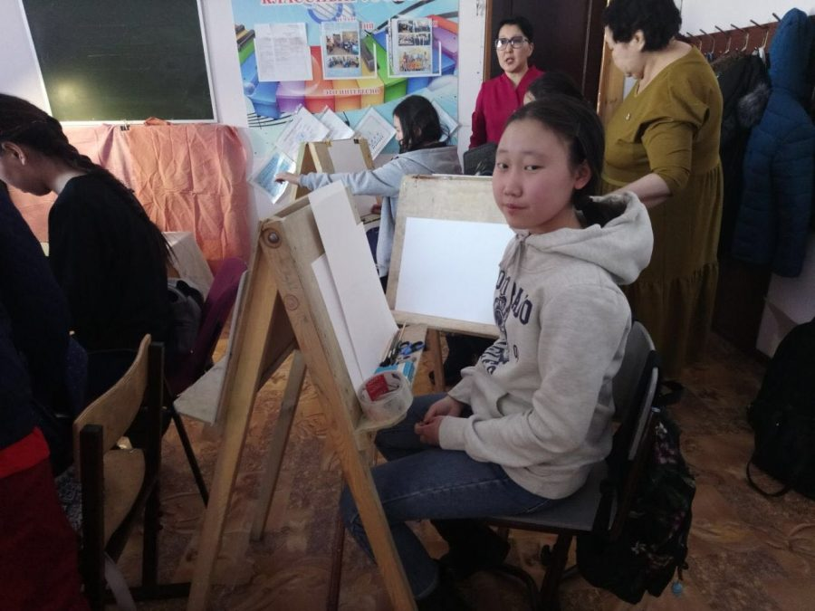

**В Чурапче прошла олимпиада юных художников**

[26.03.2018](https://ysia.ru/v-churapche-proshla-olimpiada-yunyh-hudozhnikov/)

[**Наталия Чемашкина**](https://ysia.ru/author/natcov06/)

**В селе Чурапча на базе детской школы искусств имени А.П. Гоголева и картинной галереи имени А.П. Мунхалова состоялась региональная олимпиада заречных улусов по академическим дисциплинам среди учащихся республиканских детских школ искусств, детских музыкальных и художественных школ в рамках республиканского проекта «Рисуем все» и Года развития способностей детей и молодежи в Чурапчинском улусе.**

Организаторы — Арктический государственный институт культуры и искусства, Чурапчинская детская школа искусств, Картинная галерея имени народного художника РФ и Якутии А.П.Мунхалова – собрали в Чурапче 43 учащихся и 17 преподавателей из Мегино-Кангаласского, Чурапчинского, Усть-Алданского, Таттинского, Томпонского улусов.

[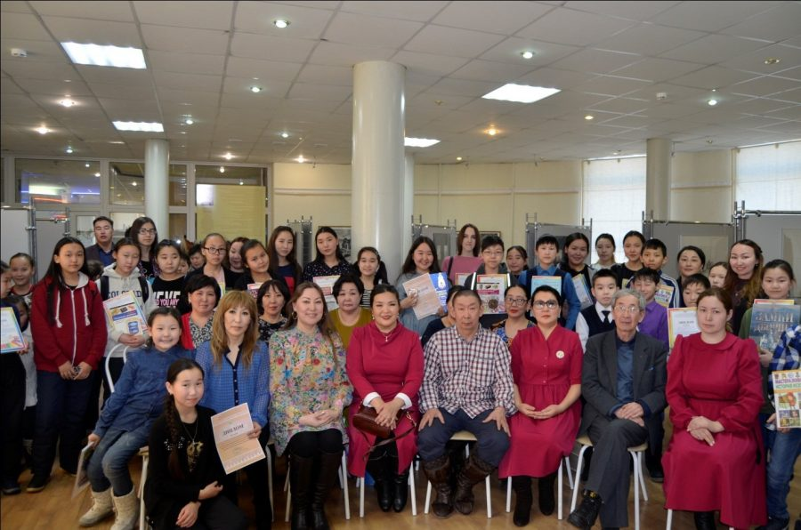](http://ysia.ru/wp-content/uploads/2018/03/htmlimage-1-e1522109805445.jpg)Помимо этого прошел мастер-класс преподавателя кафедры живописи и графики АГИиК **Дьулустана Бойтунова** «Книжная графика. Иллюстрация». В картинной галерее состоялось открытие его выставки и были представлены работы студентов кафедры.